[2025년 종합설계기획]
주차 | 16 | 기간 | 2025.12.17 ~ 12.23
팀명 | B1A2 | 작성자 | 2022182024 윤이하나(기획, 모델링)  2022184031 임수영(서버/클라)  2022182035 임채은(클라/서버)

회의록 ()

이번 주 할 일
윤이하나 | - 게임기획2 제출 문서 추가하기  - 전체 기획해야 할 내용 정리하기
임수영 | -넷겜플 때 만든 서버 코드 옮기기  -랜덤으로 방 생성하기
임채은 | - 플레이어 두 명 그리기  - 방 생성 그리기

상세 수행 내용
윤이하나 | - 게임기획2 강의 때 작성한 기획서를 일부 수정하여 추가하였다  - 전체적으로 기획해야 할 내용에 대해 정리하였다. 우선 순위에 대해서는 팀원과 상의 하에 결정할 예정이다.
임수영 | -넷겜플 때 만든 서버 코드 중에 Client 접속 처리, AddObject, Move 패킷을 처리하는 코드를 가져와 일부 수정해 사용하였다. 클라쪽 코드는 채은이가 하기로 하여 따로 하고 테스트 했을 때 Player 생성은 잘 됐고 이동 동기화는 아직이다.  -랜덤으로 방 생성하는 코드도 서버에서 작성했다. 다만, 테스트하는데 클라이언트에서 값이 제대로 안받아져서 아직 더 고쳐야 한다. 그리고 패킷에 배열을 넣어서 쓸려고 했는데 직렬화 역직렬화 과정에서 컴파일러가 패딩?을 넣어 제대로 되지 않는다고 해서 일단 다 따로따로 값을 보냈다. 이 부분에 대해서는 공부를 좀 더 해야 될듯하다.
임채은 | - 클라이언트가 두 명 입장하면 다른 모델로 그리기만 하는 걸 했다. 이 부분에서 좀 오래 걸려서 이동 동기화는 아직 못했다.  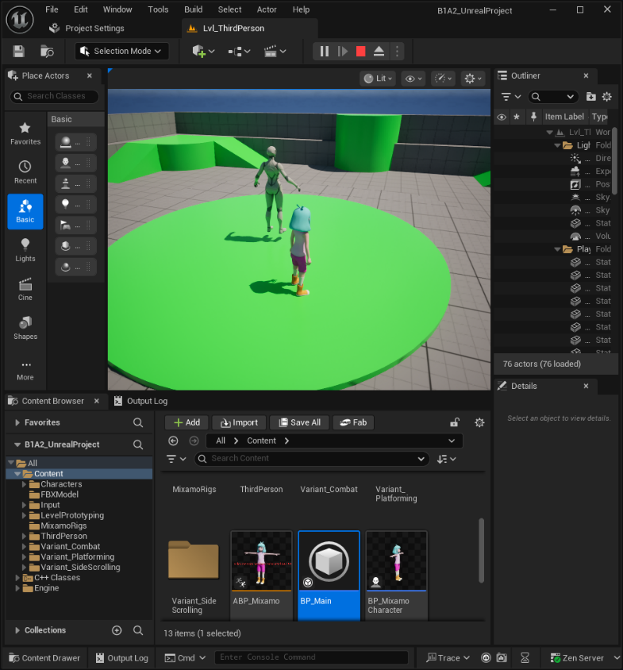  - 서버에서 생성한 방의 패킷을 받아서 클라이언트에서 생성하는 코드를 작성했는데, 패킷의 첫 부분만 위치가 잘 오고 나머지 부분은 0으로 초기화된다. 일단 이 부분은 memcpy 문제이거나 다른 곳의 문제인 것 같아서 다음주까지 고쳐보려고 한다.  패킷을 받아서 생성한 큐브의 위치인데, 1~4번 값이 0으로 들어감. (서버는 랜덤하게 잘 보내는데도)  LogTemp: Warning: Room[0] pos = 0.000000, 0.000000, 300.000000  LogTemp: Warning: Room[1] pos = 0.000000, 0.000000, 0.000000  LogTemp: Warning: Room[2] pos = 0.000000, 0.000000, 0.000000  LogTemp: Warning: Room[3] pos = 0.000000, 0.000000, 0.000000  LogTemp: Warning: Room[4] pos = 0.000000, 0.000000, 0.000000  